КСП по естествознанию в 1 классе
1 четверть 7 урок
Сквозная тема: |  |  |  | В контексте тем: «Моя школа»
Школа: КГУ "ОСШ №6 им. К. Сатбаева"
Дата: 13.10.2020 |  |  |  | ФИО учителя: Бекмурзаева Г.Т.
Класс: 1 “г” класс.
Тема урока: |  |  |  | Какие бывают животные
Цели обучения, которые достигаются на данном уроке:
1.2.2.2 различать диких и домашних животных;
Цели урока: |  | Все учащиеся смогут: различать диких и домашних животных;  Большинство учащихся смогут: привести примеры диких и домашних животных;  Некоторые учащиеся смогут: установить соответствие между животным и его жилищем.
Критерии успеха |  |  | - Учащиеся поймут, чем отличаются дикие животные от домашних.  - Учащиеся познакомятся с жилищами домашних животных: коровником, конюшней, свинарником, овчарней, конурой.  - Учащиеся узнают о том, как нужно ухаживать за животными.  - Учащиеся будут совершенствовать умение записывать результаты наблюдений.
Языковые цели |  |  | Предметная лексика и терминология включает в себя: применение новых терминов в своей речи.  Дикие-wild animals- жабайы жануарлар  Домашние-pets- үй жануарлары  Добывать-mine- сығындысы
Привитие  ценностей |  |  | Ценности, основанные на национальной идее «Мәңгілік ел: уважение; сотрудничество; труд и забота об окружающих.
Межпредметные  связи |  |  | Познание мира: одомашнивание животных.  Обучение грамоте: развитие речи
Предварительные  знания |  |  | Учащиеся знают, что животные относятся к живым организмам по следующим признакам: питание, рост, развитие, размножение.
Ход урока
Этапы урока
Начало урока | Создание коллаборативной среды  – Здравствуйте, ребята!  Упражнение стартер «Догадайся»  1.Сама пестрая, Дает белое. (Корова)  2. Хвост крючком, Нос пятачком (Свинья)  3. Летом по лесу гуляет,  Зимой в берлоге отдыхает (медведь).  4. Рыжая хозяюшка из лесу пришла, всех кур пересчитала и с собою унесла. (Лиса)  5. С хозяином дружит, дом сторожит, живет под крылечком, а хвост колечком ( собака)  6. Кто зимой холодной,  В лесу ходит злой и голодный? (Волк) |  |  |  | Ресурсы
Середина урока | (К) Упражнение «В мире животных». Посмотрите на иллюстрации учебника.  -Каких изображённых животных вы знаете?  -Что о них можете рассказать?  -Какие из них обитают в нашей местности?»  -На какие группы можно разделить данных животных? (Дикие и домашние).  Выпишите в первую строку номера изображений домашних животных, во вторую – номера диких животных.  ФО  «Рассказ учителя» Как появились домашние животные.  Давным-давно, когда еще не было городов, машин и книг, люди жили в пещерах. Они боялись огромных страшных хищников. Древним людям было голодно, очень редко находили они себе пищу. Однажды один разумный человек стал подкармливать волков, которые ходили возле его жилья. Постепенно волки стали добрее, а их детеныши привязались к человеку, стали жить рядом с ним. Они были уже не дикими, а домашними. Так появились собаки. Они научились охранять человека от врагов, помогать ему искать и добывать пищу. Шло время. Число друзей человека среди животных росло. Теперь человек уже не может жить без своих домашних друзей и помощников.  -Как появились домашние животные?  - Чем домашние животные отличаются от диких?  (П) Упражнение Исследуй «Дикие и домашние животные». Посмотрите на рисунки.  -Что делает животное на каждом рисунке? Сравните.  -Чем похожи рисунки?  -Чем отличается поведение бобра и собаки?  -Можно ли образовать пары из этих рисунков?  -Какие пары у вас получились? Почему?»  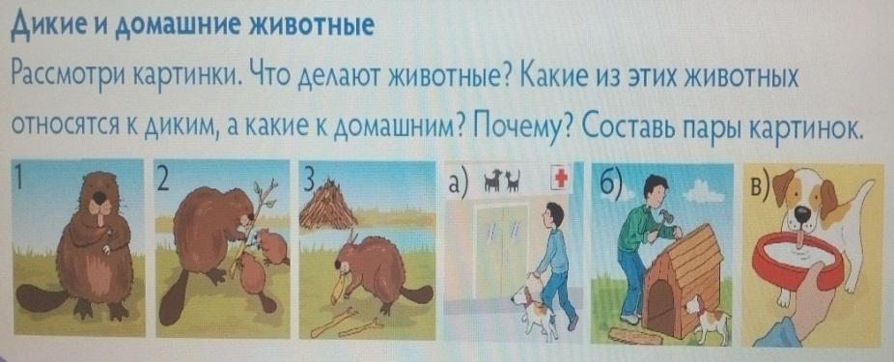  Учащиеся придут к выводу, что рисунки можно объединить в пары следующим образом:2-В питание - бобр самостоятельно добывает пищу, собаке пищу даёт человек; 1-А лечение - бобр сам зализывает свои раны и заботиться о своём здоровье, о собаке заботится человек, водит её к ветеринару; 3-Б жилище - бобр самостоятельно строит свою хатку, собаке конуру строит человек.  -Чем отличается то, как живёт бобр, от того, как живёт собака? - В чем главное отличие?  - Кто помогает бобру? Собаке?  -Что ещё диким животным приходится делать самостоятельно, в отличие от домашних?».  (К) Упражнение «Где чья мама?». Соедини детёнышей с мамами и назови их правильно (Мама - индюшка, детёныш индюшонок) Отработайте так же пары курица, тигр, кошка, утка, лев, гусь, свинья, корова, слон, панда (не всегда название детёныша отличаются от названия взрослого)  ФО  (И) Рубрика «Животные потерялись». Помоги животным найти их жилища. Соедини с помощью стрелок каждое животное с его жилищем.  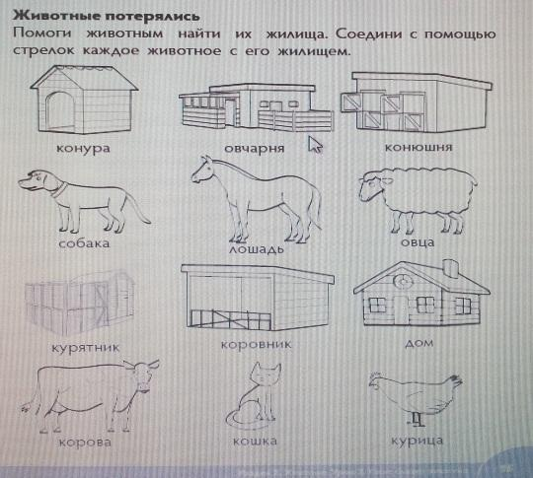  ФО
Конец урока | Игра «Чей голос на ферме?»  Сейчас, ребята, мы с вами отправимся на ферму. Вы услышите различные звуки животных. Вы должны угадать, чьи же это голоса.  ФО  Рубрика «Подумай!»  -Вспомнить, как вёл себя волк до того, как его приручил человек?  -Кем он стал человеку?  (Когда-то волк был приручен человеком, одомашнен. Так, в течение многих лет, постепенно он стал собакой)  Рефлексия.( Определи свои достижения на лесенке успеха!)  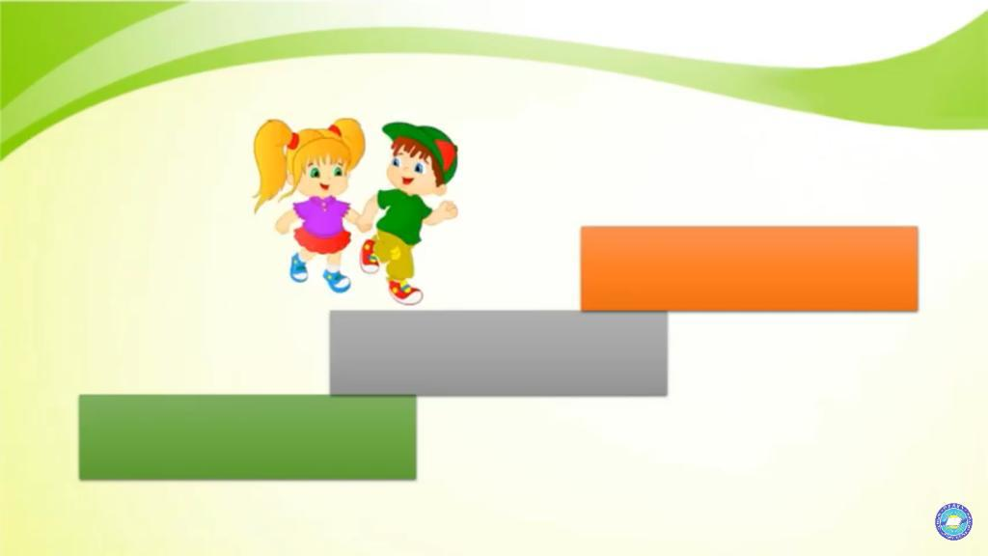  ФО

